台州祥通纺织有限公司年产5000吨假捻丝生产项目竣工环境保护
验收监测报告表（废水、废气专篇）
WZKR验字（2018）第 054号

建设单位：台州祥通纺织有限公司
编制单位：温州市康瑞检测有限公司

二〇一八年六月

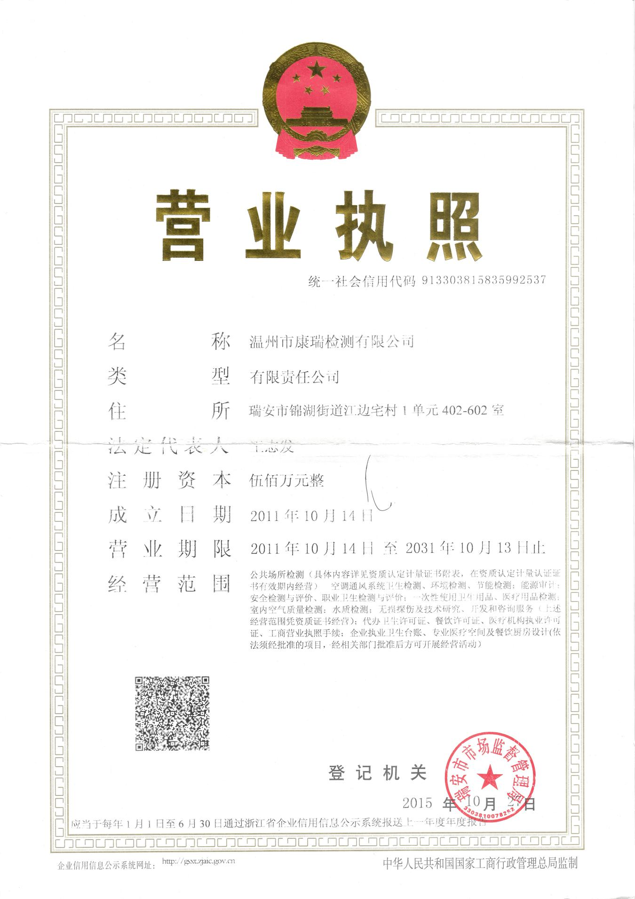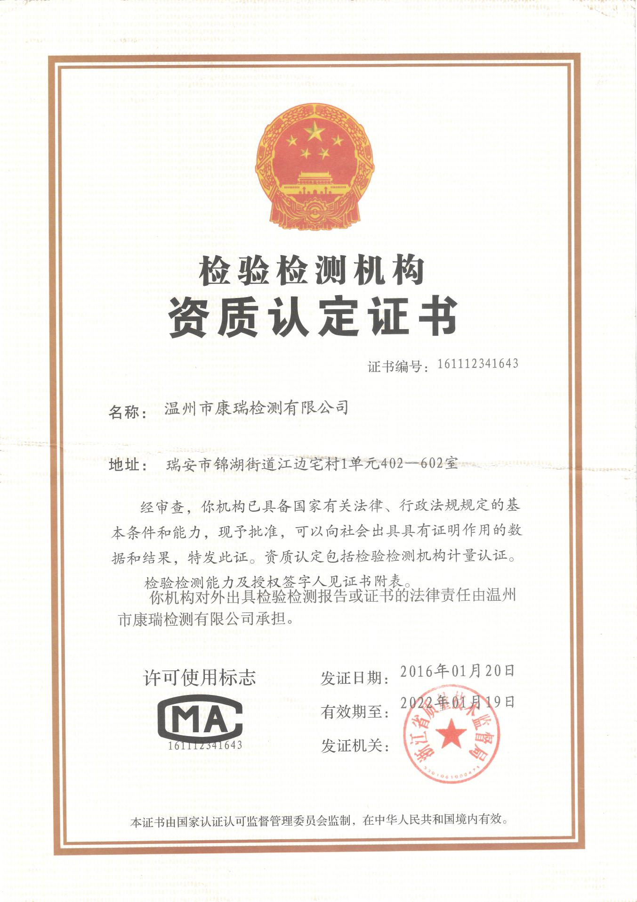

建设单位法人代表: （签字）
编制单位法人代表: （签字）
项 目 负 责 人:
填 表 人：

建设单位：台州祥通纺织有限公司
电话:13968468790
传真:/
邮编:318000
地址:三门县海游街道西区开发区地块

编制单位：温州市康瑞检测有限公司
电话:0577-65161000
传真:0577-65100055
邮编: 325200
地址: 瑞安市锦湖街道江边宅108号

目录
前言 1
一、项目概况 2
二、项目建设情况 4
三、污染物的排放与防治措施 6
四、环境影响评价结论 7
五、验收监测质量保证 8
六、验收监测内容 10
七、验收监测结果 11
八、验收监测结论 13

附件：
附件1、台州市建设项目环保事项承诺备案受理书；
附件2、营业执照；
附件3、厂区平面布置图；
附件4、厂房租赁合同；
建设项目竣工环境保护“三同时”验收登记表

前 言

台州祥通纺织有限公司拟投资800万元，租用浙江欧博建材科技有限公司约4000m²的闲置厂房，并购置倍捻机、络丝机、倒筒机等，实施年产5000吨假捻丝的生产项目。
台州祥通纺织有限公司于2017年08月委托浙江东天虹环保工程有限公司编制《台州祥通纺织有限公司年产5000吨假捻丝生产项目建设环境影响报告表》，并于2017年08月取得三门县环境保护局的《台州市建设项目环保事项承若备案受理书》（三门备[2017]023号）。根据“三同时”要求，该公司委托建立了环保处理设施，目前各环保设施运行基本稳定。
根据国家有关环保法律法规的要求，建设项目必须执行“三同时”制度，相应的环保设施须经验收合格后方可投入运行使用。受台州祥通纺织有限公司委托，我公司承担了该项目竣工环境保护验收监测工作。我公司在对现场进行了勘查、监测，并收集了有关资料的基础上编制了此验收监测报告。

一、项目概况
建设项目名称 |  | 台州祥通纺织有限公司年产5000吨假捻丝生产项目
建设单位名称 |  | 台州祥通纺织有限公司
建设项目性质 |  | 新建
建设地点 |  | 三门县海游街道统建村（西区开发区）
主要产品名称 |  | 假捻丝
设计生产能力 |  | 年产5000吨假捻丝
实际生产能力 |  | 年产5000吨假捻丝
建设项目环评时间 |  | 2017年08月 | 开工建设时间 | 2017年09月
调试时间 |  | 2018年01月 | 验收现场监测时间 | 2018年05月22-23日
环评报告表  审批部门 |  | 三门县环境保护局 | 环评报告表  编制单位 | 浙江东天虹环保工程有限公司
环保设施设计单位 |  | / | 环保设施施工单位 | /
投资总概算 |  | 800 | 环保投资总概算 | 9 | 比例 | 1.13%
实际总概算 |  | 800 | 环保投资 | 6 | 比例 | 0.75%
验收监测依据 | 1.1《中华人民共和国环境保护法》（2015年1月）；  1.2《中华人民共和国大气污染防治法》（2016年1月）；  1.3《中华人民共和国水污染防治法》（2017年6月）；  1.4《中华人民共和国环境噪声污染防治法》（1997年3月）；  1.5《中华人民共和国固体废物污染环境防治法》（2015年4月）；  1.6中华人民共和国国务院令第682号《建设项目环境保护管理条例》，（2017年7月）；  1.7环境保护部 国环规环评〔2017〕4号《建设项目竣工环境保护验收暂行办法》；  1.8《建设项目竣工环境保护验收技术指南 污染影响类》（2018年5月16日）；  1.9浙江省人民政府令第364号《浙江省建设项目环境保护管理办法》（2018年1月22日）；  1.10浙江省环境监测中心《浙江省环境监测质量保证技术规定》；  1.11浙江省环境保护局《关于进一步加强建设项目“三同时”管理工作的通知》（浙环发［2008］57号）；  1.12《台州祥通纺织有限公司年产5000吨假捻丝生产项目环境影响报告表》（浙江东天虹环保工程有限公司，2017年08月）；  1.13《台州市建设项目环保事项承诺备案受理书》（三门备［2017］023号，2017年08月25日）；
验收监测评价标准 | 1、废水  本项目生活污水经化粪池处理达《污水综合排放标准》（GB8978-1996）三级标准后纳管排放，其中氨氮、总磷的入网标准参照执行《工业企业废气氮、磷污染物间接排放限值》（DB33/887-2013）。项目生活污水最终由三门县城市污水处理厂处理达到《城镇污水处理污染物排放标准》（GB18918-2002）中的一级A标准后排入海游港。具体标准见表1-1。  表1-1 污水综合排放标准 单位：mg/L(pH除外)  注：括号外数值为水温>12℃时的控制指标，括号内数值为水温≤12℃时的控制指标。  *表示氨氮、总磷指标执行《工业企业废水氮、磷污染物间接排放限值》（DB33/887-2013）排放标准。  2、总量控制  根据环评批复要求，该项目污染物排放总量见表1-4。  表1-4 污染物排放总量 单位：t/a
  污染物 | pH | SS | BOD₅ | COD_{cr} | 动植物油类 | NH₃-N | 总磷
  三级标准 | 6~9 | ≤400 | ≤300 | ≤500 | ≤100 | 35* | ≤8.0*
  城镇污水处理厂  一级排放标准的A标准 | 6~9 | ≤10 | ≤10 | ≤50 | ≤1 | ≤5(8) | ≤0.5
  名称 | 废水
  名称 | 废水量 | COD | 氨氮
  外排量 | 720 | 0.043 | 0.006

一、建设项目基本情况
项目实施地位于三门县海游街道西区开发区地块。本项目主要组成及建设情况见表2-1。
表2-1 项目主要组成及建设情况
工程类别 | 环评中建设内容 | 实际建设内容
废水 | 生活污水经化粪池预处理后纳管排放。 | 已建立化粪池，生活污水经化粪池预处理后纳入市政管网排往三门县城市污水处理厂处理。

项目周围无自然保护区、风景名胜及文物古迹，周围主要环境保护敏感目标见表2-2。
表2-2 主要环境保护敏感目标
名称 | 方位 | 保护内容 | 与本项目最近距离 | 备注
统建村 | 西北侧 | 大气 | 420m | 住宅区
珠游溪 | 西北侧 | 水环境 | 1100m | /

二、生产设施与设备
项目主要生产设备见表2-3。
表2-3 项目主要生产设备
序号 | 设备名称 | 单位 | 环评数量 | 现状数量 | 符合性 | 备注
1 | 一步倍捻机 | 台 | 68 | 71 | +3
2 | 络丝机 | 台 | 9 | 12 | +3
3 | 倒筒机 | 台 | 1 | 1 | 一致
4 | 叉车 | 台 | 1 | 1 | 一致
由表2-3可知，项目生产设备较环评略有增加，根据业主介绍，增加的设备主要为设备维修更替时使用，对生产产能无影响。
项目主要原辅材料用量见表2-4。
表2-4 项目主要原辅材料一览表
序号 | 原辅材料名称 | 单位 | 环评数量 | 现状数量 | 符合性 | 备注
1 | 涤纶丝 | t/a | 5010 | 5050 | +40
2 | 纸筒 | t/a | 20 | 20 | 一致
3 | 包装材料 | t/a | 5 | 5 | 一致

- 水平衡

生活用水850t/a
用水量850t/a
生活污水680t/a

- 项目工艺流程

涤纶丝
检验
倍捻
成品包装
络丝
次废品
废纸桶
噪声
噪声

工艺流程说明：
涤纶丝先在络丝机上络丝，再经倍捻成线筒后，经检验合格后即为成品，包装入库。不合格的丝在倒筒机上重新倒筒后重新利用，少量成为废丝。

三、污染物的排放与防治措施
1、废水
本项目废水仅为生活污水。生活污水经化粪池预处理达到纳管标准后接入市政污水管网，最后经三门县城市污水处理厂处理。

- 废气
本项目无生产工艺废气。

四、环境影响评价结论
一、环评主要结论
1、水环境影响分析结论
本项目生产的废水为生活污水。生活污水总排放量为2.4t/d，720t/a。按达标排放计，污染物环境排放量均为：CODcr0.036t/a，NH₃-N0.004t/a。生活污水经化粪池预处理后纳管排放。最终由三门县城市污水处理厂处理达标排放海游港。出水水质执行《城镇污水处理厂污染物排放标准》（GB18918-2002）一级A标准，纳管排放的少量生活污水不会对周边水环境造成影响。

2、噪声环境影响分析结论
根据噪声预测结果可知，本项目运营期间各侧厂界预测点的噪声贡献值均满足《工业企业厂界环境噪声排放标准》(GB12348-2008) 中2类区标准要求。项目运营期间可以维持声环境功能现状，对周围环境影响不大。

3、固体废物影响分析结论
本项目固体废物主要为生活垃圾、废纸和废丝。废纸和废纸经厂内收集后外售综合利用；生活垃圾委托环卫部门清运。项目产生的固废均能妥善处置，不向周边环境直接排放，不会对周边环境产生不良影响。

4、总结论
综上所述， 台州祥通纺织有限公司年产5000吨假捻丝生产项目符合国家和地方的相关产业政策要求，符合当地规划和建设的要求，采取的各项污染物治理措施经济技术可行，措施有效。在采取“三废”治理措施后，项目污染物排放量较少，对周边环境质量的影响较小。从环保角度而言，本项目的实施是可行的。

五、验收监测质量保证
一、验收监测方法
本项目监测分析方法见表5-1。
表5-1 监测分析方法一览表
序号 | 项目 | 分析方法 | 方法依据 | 仪器设备 | 检出限
废水
1 | pH值 | 玻璃电极法 | GB/T6920-1986 | 数显式酸度计  WZKR-SB-2014-080 | 0.01
2 | 悬浮物 | 重量法 | GB/T11903-1989 | 电子天平  WZKR-SB-2012-028 | /
3 | 氨氮 | 纳氏试剂光度法 | HJ 535-2009 | 紫外可见分光光度计  WZKR-SB-2012-016 | 0.025mg/L
4 | 总磷 | 钼酸铵分光光度法 | GB/T11893-1989 | 紫外可见分光光度计  WZKR-SB-2012-016 | 0.01mg/L
5 | 化学  需氧量 | 重铬酸钾法 | HJ 828-2017 | 滴定管 | 4mg/L
6 | 五日生化需氧量 | 稀释与接种法 | HJ 505-2009 | 微电脑生化培养箱  WZKR-SB-2014-085  实验室溶解氧分析仪  WZKR-SB-2014-087 | 0.5mg/L
7 | 动植物  油类 | 红外光度法 | HJ 637-2012 | 红外分光测油仪  WZKR-SB-2015-194 | 0.04mg/L
二、质量保证
为了确保监测数据具有代表性、可靠性、准确性，在本次验收监测中对监测全过程包括布点、采样、实验室分析、数据处理等各环节进行严格的质量控制。具体要求如下：
1、合理布设监测点位，保证各监测点位布设的科学性和可比性；
2、由厂方提供验收监测期间的工况条件，验收监测工况负荷达到额定负荷的 75%以上。
3、现场采样、分析人员经技术培训，持证上岗后方可工作。
4、本次监测所用仪器、量器均为计量部门鉴定认证和分析人员校准合格的。
5、监测分析方法采用国家颁布的标准（或推荐）分析方法。
6、所有监测数据、记录必须经监测分析人员、审核人员和授权签字人三级审核， 经过校对、校核，最后由授权签字人签字。
废水监测分析
废水样品的采集、运输、保存和监测按照国家环境保护总局《地表水和污水监测技术规范》（HJ/T 91-2002）的技术要求进行。根据规范要求，在采样过程中采集不少于 10%的平行样。部分分析项目质控结果与评价见表5-2。

表5-2 部分分析项目质控结果与评价
监测  项目 | 样品  总数 | 平行样数量 | 平行样% | 测定值1（mg/L） | 测定值2（mg/L） | 相对偏差% | 允许  偏差% | 结论
氨氮 | 9 | 1 | 11.1 | 32.9 | 32.7 | 0.30 | ≤10 | 符合
CODcr | 9 | 1 | 11.1 | 98 | 94 | 2.08 | ≤20 | 符合
BOD₅ | 9 | 1 | 11.1 | 45.6 | 43.2 | 2.70 | ≤20 | 符合

六、验收监测内容
该项目验收监测内容为废水监测。
1、废水
根据监测目的和废水处理流程，本次监测共设置1个采样点位，具体监测内容见表6-1。
表6-1 废水监测内容表
序号 | 测点位置 | 分析项目 | 监测频次
1 | 废水排放口 | pH、SS、氨氮、总磷、  COD、BOD₅、动植物油类 | 每天4次，连续2天

七、验收监测结果
一、验收工况
监测期间，该公司各生产设备、环保设施正常运行，生产工况详见表7-1。
表7-1 监测期间产品工况表
产品名称 | 时间 | 实际产量  （吨/天） | 平均产量  （吨/天） | 设计产量  （吨/天） | 生产  负荷
假捻丝纺 | 05月22日 | 15 | 14 | 16 | 93.7%
假捻丝纺 | 05月23日 | 13 | 14 | 16 | 81.2%
由上表可知，根据现场调查及企业提供资料，监测期间该公司产品的生产负荷满足测试要求。

二、验收监测结果及评价
1、废水
废水监测结果见表7-2。
表7-2 废水监测结果 单位：mg/L（除pH外）
测试项目  监测点位 |  |  | pH值 | SS | 氨氮 | 总磷 | COD | BOD₅ | 动植物油类
废水  排放口 | 2018.  05.22 | 1 | 7.92 | 18 | 33.3 | 6.12 | 100 | 52.6 | 0.11
废水  排放口 | 2018.  05.22 | 2 | 7.90 | 20 | 31.6 | 7.21 | 106 | 56.2 | 0.11
废水  排放口 | 2018.  05.22 | 3 | 7.93 | 30 | 32.5 | 5.95 | 88 | 35.7 | 0.10
废水  排放口 | 2018.  05.22 | 4 | 7.92 | 26 | 34.3 | 6.06 | 94 | 37.8 | 0.11
废水  排放口 | 均值 |  | / | 24 | 32.9 | 6.33 | 98 | 45.6 | 0.11
废水  排放口 | 2018.  05.23 | 1 | 7.87 | 22 | 30.5 | 5.94 | 110 | 52.8 | 0.11
废水  排放口 | 2018.  05.23 | 2 | 7.85 | 24 | 29.8 | 5.99 | 102 | 56.0 | 0.11
废水  排放口 | 2018.  05.23 | 3 | 7.90 | 26 | 27.7 | 6.11 | 96 | 35.4 | 0.10
废水  排放口 | 2018.  05.23 | 4 | 7.87 | 21 | 28.2 | 5.83 | 88 | 37.4 | 0.09
废水  排放口 | 均值 |  | / | 23 | 29.0 | 5.97 | 100 | 45.4 | 0.10
标准限值 |  |  | 6～9 | 400 | 35 | 8 | 500 | 300 | 100
达标情况 |  |  | 合格 | 合格 | 合格 | 合格 | 合格 | 合格 | 合格
1.1废水结果评述
监测两周期该公司总排放口出水废水中pH范围分别为7.90-7.93，7.85-7.90，悬浮物的浓度均值分别为24mg/L、23mg/L，氨氮的浓度均值分别为32.9mg/L、29.0mg/L，总磷的浓度均值分别为6.33mg/L、5.97mg/L，化学需氧量的浓度均值分别为98mg/L、100mg/L，五日生化需氧量的浓度均值分别为45.6mg/L、45.4mg/L，动植物油类的浓度均值分别为0.11mg/L、0.10mg/L。该废水排放口出水废水中两周期的pH、悬浮物、化学需氧量、五日生化需氧量、动植物油类排放浓度均符合《污水综合排放标准》（GB8978-1996）中三级标准。氨氮、总磷排放浓度均符合《工业企业氮、磷污染物间接排放限值》（DB33/887-2013）要求。
1.2排放总量情况
根据现场监测和调查，该项目实施后全厂年用水850吨/年，转污系数按0.8计，废水排放量约680吨/年，排放浓度以《城镇污水处理厂污染物排放标准》（GB18918-2002）中一级A标准计算，化学需氧量的外排量为0.034吨/年；氨氮的外排量为0.003吨/年。该公司废水年排放量、化学需氧量、氨氮的外排量均在项目环评批复中污染物总量控制目标内（废水排放量为720吨/年，化学需氧量外排量为0.043吨/年，氨氮外排量为0.006吨/年）。

八、验收监测结论
一、结论
1、验收工况
监测期间，该公司产品的生产负荷及环保设施均在正常运行，产品的生产负荷达到验收监测工况大于等于75%的要求。
2、废水验收监测结论
（1）废水排放口达标情况
废水排放口出水废水中两周期的pH、悬浮物、化学需氧量、五日生化需氧量、动植物油类排放浓度均符合《污水综合排放标准》（GB8978-1996）中三级标准。氨氮、总磷排放浓度均符合《工业企业氮、磷污染物间接排放限值》（DB33/887-2013）要求。
（2）主要污染物排放总量情况
根据现场监测和调查，该项目实施后全厂年用水850吨/年，转污系数按0.8计，废水排放量约680吨/年，排放浓度以《城镇污水处理厂污染物排放标准》（GB18918-2002）中一级A标准计算，化学需氧量的外排量为0.034吨/年；氨氮的外排量为0.003吨/年。该公司废水年排放量、化学需氧量、氨氮的外排量均在项目环评批复中污染物总量控制目标内（废水排放量为720吨/年，化学需氧量外排量为0.043吨/年，氨氮外排量为0.006吨/年）。
3、总结论
台州祥通纺织有限公司在项目建设的同时，针对生产过程中产生的废水建设了相应的环保设施。该项目产生的废水排放达到国家相应排放标准，污染物排放量控制在环评批复污染物总量控制目标内。我公司认为台州祥通纺织有限公司符合建设项目竣工环保设施验收条件。
4、建议与措施
（1）企业须进一步加强对现场、车间的管理，建立巡查制度，做好台账纪录，发现问题及时解决，确保污染物稳定达标排放；
（2）加强环保宣传，加强环保人员的责任心，建立长效的管理制度，重视环境保护，健全环保制度，加强职工污染事故方面的学习和培训，并组织进行污染事故方面的演练。

附件1
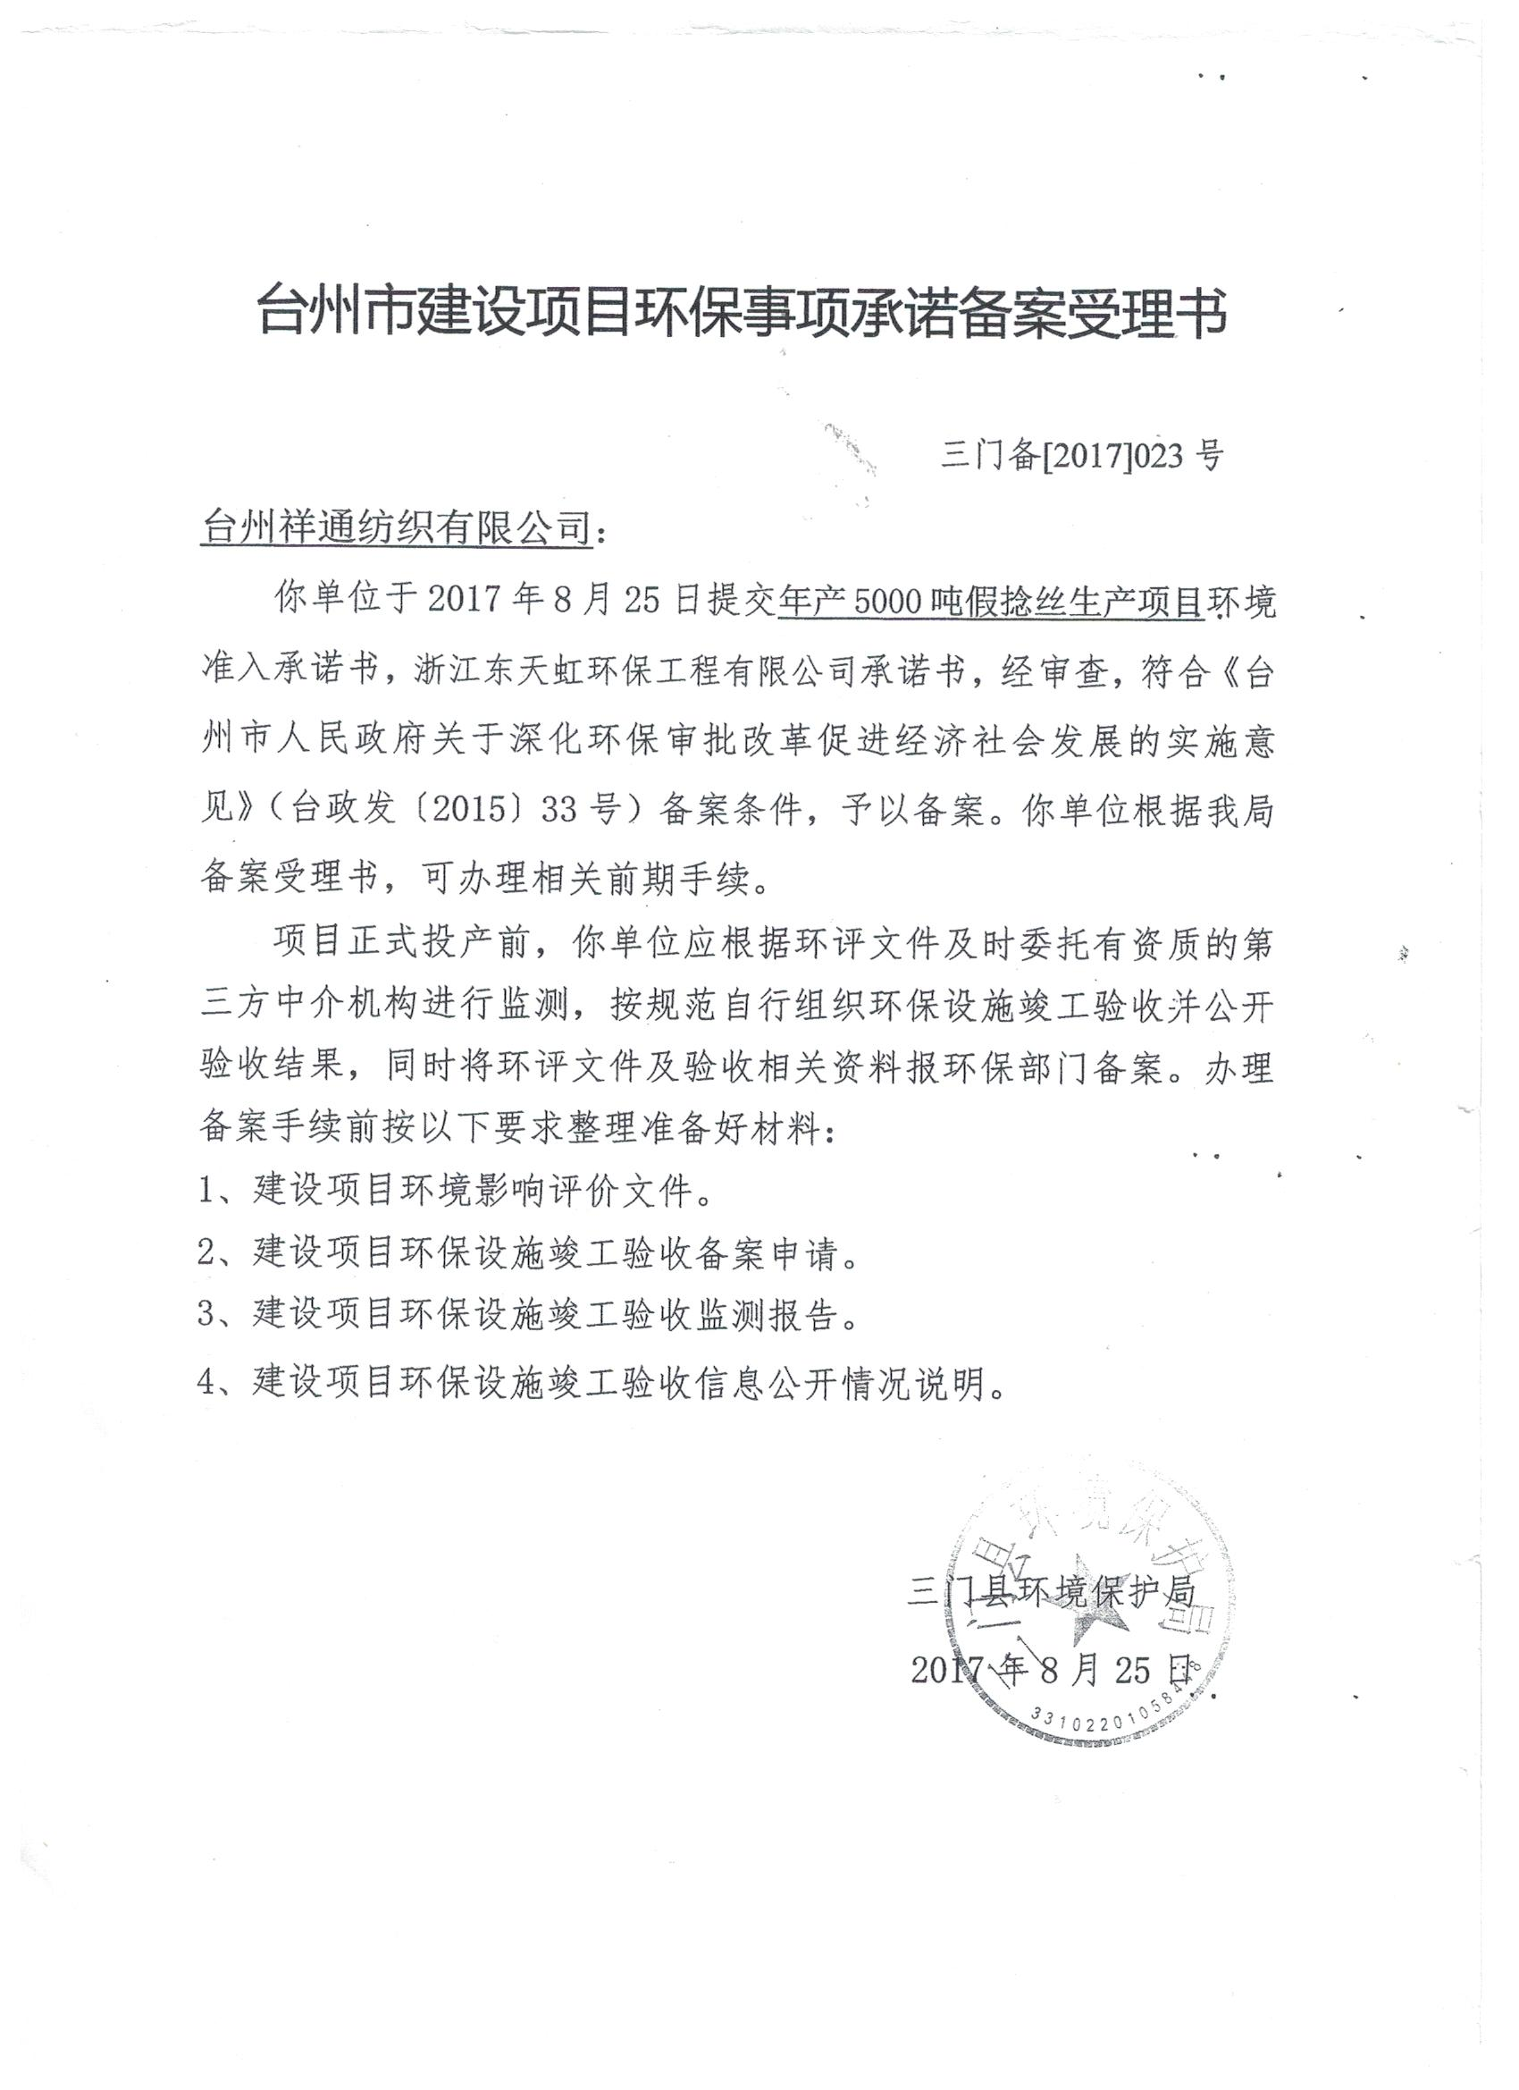

附件2
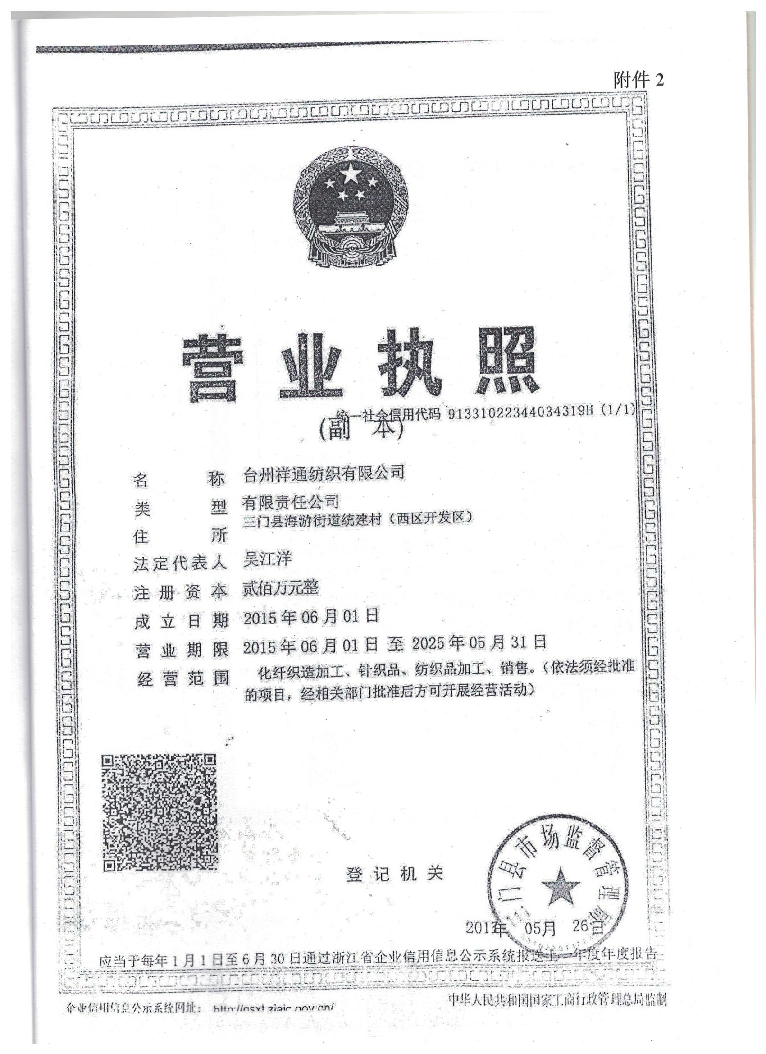

附件3
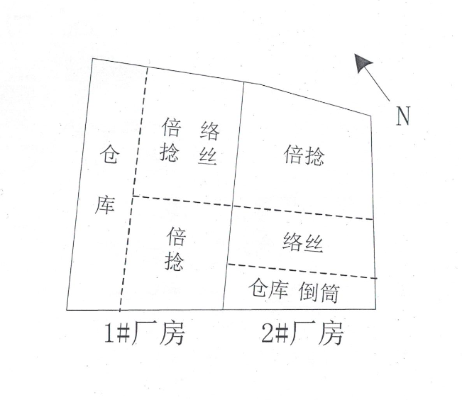
附件4

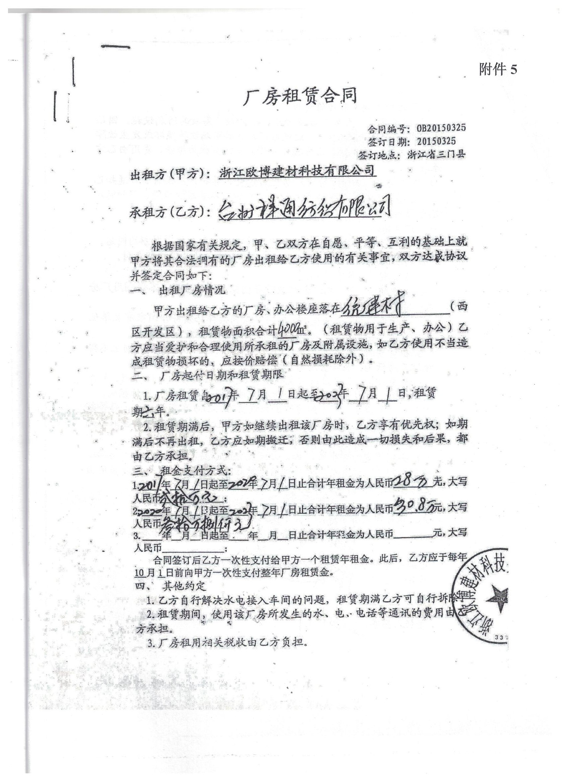

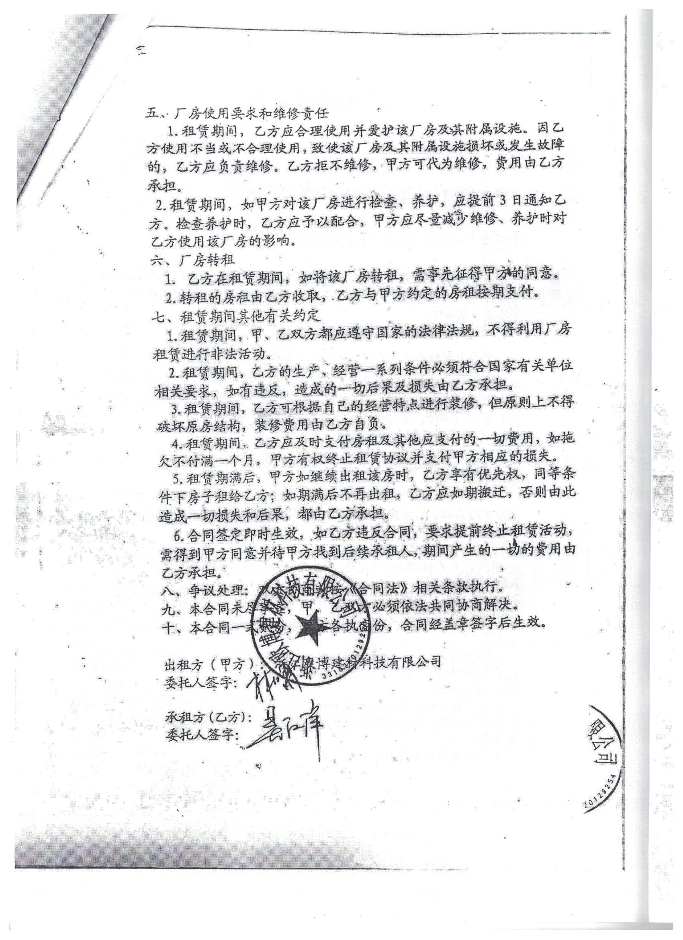
建设项目竣工环境保护“三同时”验收登记表

填表单位（盖章）： 填表人（签字）： 项目经办人（签字）：
建设项目 | 项目名称 |  |  | 年产5000吨假捻丝生产项目 |  |  |  |  |  |  | 项目代码 |  |  | 建设地点 |  | 三门县海游街道西区开发区地块
建设项目 | 行业类别（分类管理名录） |  |  | C17 纺织业 |  |  |  |  |  |  | 建设性质 |  | √□新建 □ 改扩建 □技术改造 |  |  | 项目厂区中心经度/纬度 |  | 东经E121°3620.0″  北纬N29°08′96.8″
建设项目 | 设计生产能力 |  |  | 年产5000吨假捻丝 |  |  |  |  |  |  | 实际生产能力 |  | 年产5000吨假捻丝 | 环评单位 |  | 浙江东天虹环保工程有限公司
建设项目 | 环评文件审批机关 |  |  | 三门县环境保护局 |  |  |  |  |  |  | 审批文号 |  | 三门备[2017]023号 | 环评文件类型 |  | 报告表
建设项目 | 开工日期 |  |  | 2017年9月 |  |  |  |  |  |  | 竣工日期 |  | 2018年1月 | 排污许可证申领时间 |  | /
建设项目 | 环保设施设计单位 |  |  | / |  |  |  |  |  |  | 环保设施施工单位 |  | / | 本工程排污许可证编号
建设项目 | 验收单位 |  |  | 台州祥通纺织有限公司 |  |  |  |  |  |  | 环保设施监测单位 |  | 温州市康瑞检测有限公司 | 验收监测时工况 |  | 87.5%
建设项目 | 投资总概算（万元） |  |  | 800 |  |  |  |  |  |  | 环保投资总概算（万元） |  | 9 | 所占比例（%） |  | 1.13
建设项目 | 实际总投资 |  |  | 800 |  |  |  |  |  |  | 实际环保投资（万元） |  | 6 | 所占比例（%） |  | 0.75
建设项目 | 废水治理（万元） |  |  | 4 | 废气治理（万元） |  | 噪声治理（万元） |  |  |  | 固体废物治理（万元） |  | 2 | 绿化及生态（万元） |  |  | 其他（万元）
建设项目 | 新增废水处理设施能力 |  |  |  |  |  |  |  |  |  | 新增废气处理设施能力 |  |  | 年平均工作时 |  | 2400h
运营单位 |  |  |  | 台州祥通纺织有限公司 |  |  |  | 运营单位社会统一信用代码（或组织机构代码） |  |  |  |  | 91331022344034319H | 验收时间 |  | 2018年06月27日
污染  物排  放达  标与  总量  控制（工  业建  设项  目详填） |  | 污染物 |  | 原有排  放量(1) | 本期工程实际排放浓度(2) | 本期工程允许排放浓度(3) | 本期工程产生量(4) |  | 本期工程自身削减量(5) |  | 本期工程实际排放量(6) | 本期工程核定排放总量(7) | 本期工程“以新带老”削减量(8) | 全厂实际排放总量(9) | 全厂核定排放总量(10) |  | 区域平衡替代削减量(11) |  | 排放增减量(12)
 |  | 废水 |  |  |  |  |  |  |  |  |  |  |  | 0.068 | 0.072
 |  | 化学需氧量 |  |  |  |  |  |  |  |  |  |  |  | 0.034 | 0.043
 |  | 氨氮 |  |  |  |  |  |  |  |  |  |  |  | 0.003 | 0.006
 |  | 与项目有关的其他特征污染物
注：1、排放增减量：（+）表示增加，（-）表示减少。2、(12)=(6)-(8)-(11)，（9）= (4)-(5)-(8)- (11) +（1）。3、计量单位：废水排放量——万吨/年；废气排放量——万标立方米/年；工业固体废物排放量——万吨/年；水污染物排放浓度——毫克/升

